ТЕРРИТОРИАЛЬНАЯ ИЗБИРАТЕЛЬНАЯ КОМИССИЯ
БЕЛОЯРСКОГО РАЙОНА

ПРЕСС-РЕЛИЗ

01.03.2019 №14

В трассовом поселке Белоярского района оформлена книжная выставка «Ты молодой избиратель»

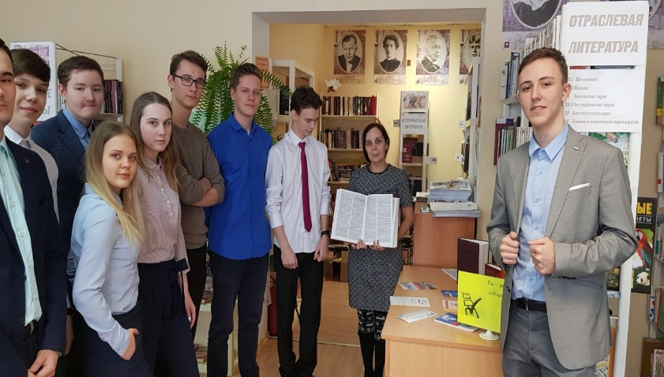
В библиотеке посёлка Верхнеказымский оформлена и сейчас продолжает свою работу книжная выставка «Ты молодой избиратель». Вниманию читателей предлагаются Федеральные законы, регулирующие избирательный процесс в Российской Федерации, книги, рассказывающие о технологиях и процедурах выборов за рубежом и у нас в стране. На страницах представленных изданий отражена история выборов с древнейших времен до наших дней. Школьной молодёжи предназначены пособия, комплексно освещающие проблемы теории и практики электорального права, а также юридической ответственности за его нарушения, также вниманию читателей предлагаются исследования избирательной активности юных избирателей, особенности электорального поведения этой группы граждан, методике и анализу адресованных им предвыборных мероприятий.

